KEMAMPUAN KONEKSI MATEMATIS SISWA DITINJAU DARI KECEMASSAN BELAJAR PADA SISWA SMP PADA MATERI LINGKARAN
Ayu Aprilianti Dwi Fani¹, Kiki Nia Sania Effendi²
Universitas Singaperbangsa Karawang
1 ayuaprilianti2@gmail.com 2kiki.niasania@staff.unsika.ac.id,
Diterima: XXXXX X, XXXX; Disetujui: XXXXX X, XXXX
Abstract
This article is motivated by the anxiety of junior high school students learning in learning mathematics. The purpose of this study was to determine how the ability of mathematical connections in terms of the anxiety of junior high school students learning in completing questionnaires and questions related to circle material. Circle material is one of the junior high school mathematics teaching materials contained in the basic competencies of class VIII. The subjects in this study were students of class VIII J in one of Karawang regencies. School year 2019/2020. This research uses a qualitative approach with descriptive methods. The instrument of learning anxiety questionnaire based on the grid and the test items urain students' mathematical connection ability is written based on the item grid grid according to the indicators, basic competencies, and material. Data collection techniques used in this study are to provide learning anxiety questionnaires and tests a description of students' mathematical connection abilities of 4 questions. The results showed the ability of mathematical connections in terms of student learning anxiety on the criteria well seen from the percentage of the results of the student learning anxiety scale of each indicator is dominated by the percentage at 50%
Keywords: Mathematical connection ability, learning anxiety, circle
Abstrak
Artikel ini dilator belakangi oleh kecemasan siswa sekolah menengah pertama dalam belajar matematika. Tujuan penelitian ini adalah untuk mengetahui bagaimana kemampuan koneksi matematis ditinjau dari kecemasan belajar siswa SMP dalam menyelesaikan angket dan soal-soal yang berhubungan dengan materi lingkaran. Materi lingkaran merupakan salah satu bahan ajar matematika SMP yang terdapat pada kompetensi dasar siswa kelas VIII. Subjek dalam penelitian ini adalah siswa kelas VIII J di salah satu Kabupaten Karawang. Tahun ajaran 2019/2020. Penelitian ini menggunakan pendekatan kualitatif dengan metode deskriptif. Instrumen angket kecemasan belajar berbasis grid dan butir soal urain kemampuan koneksi matematis siswa ditulis berdasarkan kisi butir sesuai indikator, kompetensi dasar, dan materi. Teknik pengumpulan data yang digunakan dalam penelitian ini adalah dengan memberikan angket kecemasan belajar dan tes deskripsi kemampuan koneksi matematis siswa sebanyak 4 soal. Hasil penelitian menunjukkan kemampuan koneksi matematis ditinjau dari kecemasan belajar siswa pada kriteria baik dilihat dari persentase hasil belajar siswa skala kecemasan masing-masing indikator didominasi dengan persentase sebesar 50%.
Kata Kunci: Kemampuan koneksi matematis, kecemasan belajar, lingkaran
How to cite: Nama-Akhir-penulis ke-1, Inisial Huruf Nama Awal dan Tengah., Nama-Akhir-penulis ke-2, Inisial Huruf Nama Awal dan Tengah., & Nama-Akhir-penulis ke-3, Inisial Huruf Nama Awal dan Tengah. (Tahun terbit). Judul Artikel. JPMI – Jurnal Pembelajaran Matematika Inovatif, X (X), XX-XX.
PENDAHULUan
Matematika memberikan nilai yang sangat penting bagi siswa sekolah dasar maupun sekolah menengah pertama, karena memberikan kontribusi yang positif bagi perkembangan intelektual demi menghadapi perubahan yang semakin maju. Dilihat dari kegunaannya matematika sangatlah penting karena tidak dapat dipungkiri lagi bahwa matematika merupakan dasar dari semua ilmu teknologi di dunia. Hudoyo (dalam Musriliani, 2015).
Menurut Effendi & Aini, (2018) menyatakan bahwa besarnya peranan matematika dalam pendidikan dikarenakan matematika merupakan ilmu dasar yang digunakan dalam berbagai bidang keilmuan dan keterkaitan dengan kehidupan sehari-hari. Pada pembelajaran matematika terdapat beberapa kemampuan matematis yang harus dimiliki oleh siswa, salah satu kemampuan tersebut adalah kemampuan koneksi matematis. Hal ini sesuai dengan NCTM (syafitri dalam Martiana, 2018) yang mengemukakan tentang standar proses pembelajaran matematika, yaitu: pemecahan masalah (problem solving), penalaran dan bukti (reasoning and proof), komunikasi (communication), koneksi (connection), dan refresentasi (representation).
Koneksi berasal dari kata connection dalam Bahasa inggris yang diartikan hubungan. Koneksi secara umum adalah suatu hubungan atau keterkaitan. Menurut (Leton, dalam Widiastuti 2017) “koneksi matematika merupakan suatu proses kognitif yang memerlukan usaha untuk mencari suatu refresentasi konsep dan prosedur, memahami antar topik dan mengaplikasikan konsep matematika tersebut dalam bidang lain atau dalam bidang kehidupan sehari-hari”.
Kemampuan koneksi matematis yaitu bagaimana siswa memahami konsep matematika dengan matematika itu sendiri, matematika yang berhubungan dengan bidang lain ataupun matematika yang berhubungan dengan kehidupan sehari-hari. Melalui kemampuan koneksi matematis siswa selain dapat menyelesaikan masalah matematika dapat pula mengaplikasikan matematika dalam kehidupan sehari-hari. (Putri dan Abadi, 2014).
Pembelajaran matematika memerlukan ketekunan dan keuletan sehingga matematika dianggap oleh sebagian siswa sebagai mata pelajaran yang membosankan, rumit bahkan menakutkan (Sholekah, Anggreini, & Waluyo, 2017). Asumsi yang berkelanjutan seperti ini menyebabkan pelajaran matematika tidak banyak disukai, tidak diperdulikan bahkan sampai diabaikan. Karena hal yang demikian menyebabkan kecemasan siswa dalam belajar.
Menurut Wicaksono dan Saufi (2013), kecemasan seseorang terhadap pelajaran matematika dikarenakan kurangnya ketertarikan siswa dengan pelajaran matematika, yang disebabkan oleh kemampuan intelegensi siswa yang rendah dimana siswa yang memiliki intelegensi tinggi lebih cenderung tertarik untuk mempelajari matematika dan begitu juga sebaliknya. Menurut Anita (2014), kecemasan terhadap matematika tidak bisa dipandang sebagai hal biasa, karena ketidakmampuan siswa dalam beradaptasi pada pelajaran menyebabkan siswa kesulitan atau fobia terhadap matematika yang akhirnya menyebabkan hasil belajar dan prestasi siswa dalam matematika rendah. Dalam penelitian Kurniawati dan Siswono (2014) Persamaan garis regresi menunjukkan adanya hubungan negatif antara kecemasan dengan kemampuan koneksi matematis menurun.
Mereka dapat melihat hubungan-hubungan matematis saling berpengaruh antar topik matematika, dalam konteks yang menghubungkan matematika dengan mata pelajaran lain, serta didalam minat-minat dan pengalaman mereka. Dengan demikian, koneksi matematis membuat belajar lebih bermakna dan menyediakan alasan mengapa siswa belajar matematika (johnson, 2009).
metode
Penelitian ini merupakan penelitian kualitatif dengan menggunakan metode deskriptif. Menurut (Sugiono,2016) “penelitian kualitatif dapat diartikan sebagai metode penelitian yang berlandaskan pada filsafat postpositivisme, digunakan untuk meneliti pada kondisi obyek yang alamiah, (sebagai lawannya adalah eksperimen) dimana peneliti adalah sebagai instrument kunci, Teknik pengumpulan data dilakukan secara triangulasi (gabungan), analisis data bersifat induktif/kualitatif, dan hasil penelitian kualitatif lebih menekankan makna dari pada generalisasi”.
Metode Deskriptif adalah data yang dikumpulkan berupa kata-kata, gambar, dan bukan angka-angka. Hal ini disebabkan oleh adanya penerapan metode kualitatif. Selain itu, semua yang dikumpulkan berkemungkinan menjadi kunci terhadap apa yang sudah diteliti Moleong (2017).
Teknik pengumpulan data yang digunakan dalam penelitian ini adalah dengan memberikan angket kecemasan belajar dan tes uraian kemampuan koneksi matematis siswa sebanyak 4 soal. Instrumen angket kecemasan belajar berdasarkan kisi-kisi dan soal tes urain kemampuan koneksi matematis siswa ditulis berdasarkan kisi-kisi butir soal dengan sesuai pada indikator, kompetensi dasar, dan materi.
Selanjutnya skor presentase kemampuan koneksi matematis siswa dan kecemasan belajar siswa dikategorikan kedalam kategori tinggi, sedang, dan rendah. Kategori ini di konversi dengan menggunakan konversi skor menurut Arikunto (Effendi, 2017) nilai rata-rata dan standar deviasi dari data penelitian dapat menentukan kategori tinggi, sedang dan rendah. Siswa yang berada pada kategori tinggi siswa yang memperoleh nilai lebih dari nilai rata-rata yang dijumlahkan dengan standar deviasi. Siswa yang berada pada kategori rendah siswa yang memperoleh nilai kurang dari selisih dari nilai rata-rata dengan standar deviasi. Sedangkan siswa yang berada pada kategori sedang siswa yang memperoleh nilai yang ada diantara nilai dikategori tinggi dan rendah.
HASIL DAN PEMBAHASAN
Tes kemampuan koneksi matematis pada materi lingkaran. Data kemampuan koneksi matematis diperoleh dari pengisian tes uraian yang berjumlah 4 soal yang layak digunakan berdasarkan analisis uji coba soal. Soal yang diberikan kepada siswa kelas VIII J SMPN 2 Karawang Barat. Berdasarkan hasil pelaksanaan tes ini diperoleh data penilaian tes kemampuan koneksi matematis. Dengan menggunakan teori Arikunto (2013) subjek yang diambil adalah siswa yang memiliki tingkat kecemasan belajar tinggi, sedang dan rendah. Peneliti mengambil masing masing 1 orang dari setiap kelompok.

Kemampuan Koneksi Matematis Siswa dengan Kategori Kecemasan Belajar Tinggi
Siswa yang memiliki kecemasan belajar tinggi hanya memenuhi beberapa indikator kemampuan koneksi matematis yaitu Koneksi dalam topik matematika, Koneksi antar topik matematika. Oleh karena itu siswa yang memiliki kecemasan belajar tinggi maka kemampuan koneksi matematisnya berada dalam kategori rendah. Hal ini ditunjukan pada gambar dibawah ini. Hal ini sebagaimana Haryanti (2018:200) mengemukakan bahwa “matematika penalaran yang sulit dan tidak mudah dikuasai, terlebih yang dirasakan oleh siswa. Siswa merasa kurang memiliki minat yang tinggi bila menjumpai soal-soal matematika yang sulit dan bahkan cenderung untuk menghindarinya”.

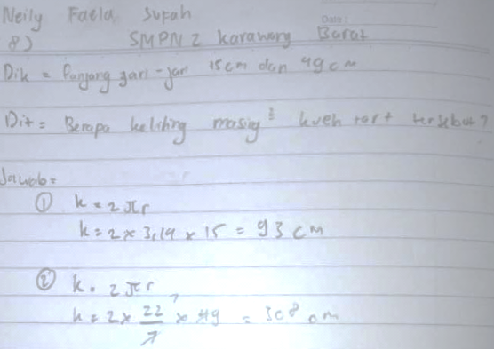

Gambar 1. Jawaban Subjek Soal Nomor 1
Berdasarkan hasil jawaban siswa pada Gambar 1. Pada soal matematika materi lingkaran dengan indikator koneksi dalam topik matematika, berdasarkan hasil tes pada subjek kategori rendah menunjukan bahwa subjek menuliskan unsur-unsur dan apa yang ditanyakan pada soal tersebut, siswa langsung menjawabnya dan hasilnya pada keliling pertama hasilnya salah dan kurang tepat, seharusnya siswa menjawab dengan pada keliling pertama yaitu K₁ = 2$πr$ (menggunakan r) = 2 x 3,14 x 15 = 2 x 47,1 = 94,2 cm pada keliling kedua hasilnya benar dan tepat. Sejalan dengan penelitian Ruspiani (2000) kemampuan koneksi matematis siswa masih tergolong rendah, namun demikian sikap siswa terhadap kemampuan koneksi matematis menunjukkan kearah positif. Menurut penelitian yang dilakukan oleh Sugiman (2008), mengatakan bahwa koneksi angat penting karena dari rata-rata kemampuan siswa dalam menguasai kemampuan koneksi adalah 53,5% persentase capaian ini tergolong rendah.

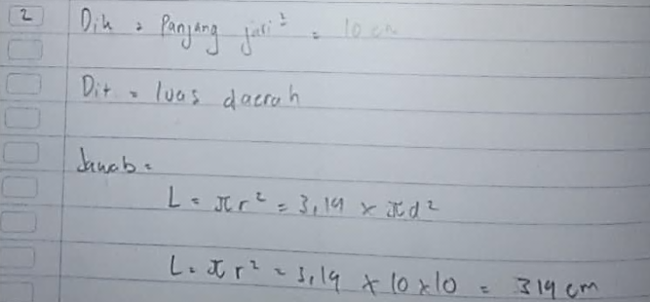
Gambar 2. Jawaban Subjek Soal Nomor 2
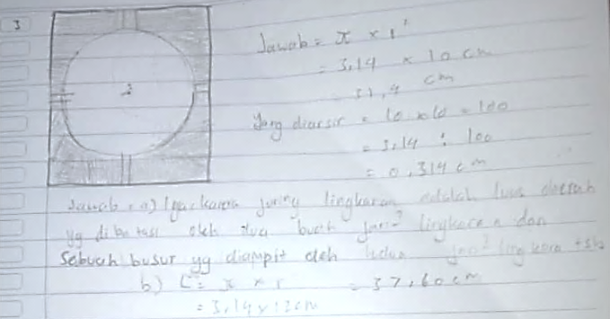
Berdasarkan hasil jawaban siswa pada Gambar 2. Pada soal matematika materi lingkaran dengan indikator koneksi antar topik matematika, berdasarkan hasil tes pada subjek kategori rendah menunjukan bahwa subjek menuliskan unsur-unsur yang ada disoal yaitu sisi persegi = 10 dan menuliskan apa yang ditanyakan yaitu berapakah luas daerah yang diarsir. Dari jawaban siswa tersebut hasil dan langkah-langkah untuk menjawabnya salah dan kurang tepat. Seharusnya siswa menjawab Luas lingkaran = $πr$²= 3,14 x 5² = 3,14 x 25 = 78,5 cm² Luas daerah yang diarsir = Luas Persegi – Luas Lingkaran = 100 – 78,5 = 21,5 cm² Jadi, luas daerah yang diarsir adalah 21,5 cm². Sejalan dengan penelitian Nurfitria (2013), siswa kelompok atas koneksi matematisnya tergolong tinggi dengan persentase 86%, siswa dengan kemampuan menengah, koneksi matematisnya tergolong sedang, dengan persentase 74%, siswa dengan kemampuan bawah, koneksi matematisnya tergolong sangat rendah, dengan perolehan persentase 32%. Tetapi secara keseluruhan dapat dilihat bahwa kemampuan koneksi matematis siswa tergolong rendah dengan perolehan persentase skor kemampuan koneksi keseluruhan 64%. Menurut penelitian yang dilakukan oleh Arnidha (2018) bahwa siswa sudah mampu mendefinisikan apa yang ada dalam soal kedalam bentuk model matematikanya.
Gambar 3. Jawaban Subjek Soal Nomor 3
Berdasarkan hasil jawaban siswa pada Gambar 3. Pada soal matematika materi lingkaran dengan indikator koneksi antara matematika dengan bidang ilmu lain, berdasarkan hasil tes pada subjek kategori rendah menunjukan bahwa subjek tidak menuliskan unsur-unsur dan apa yang ditanyakan pada soal tersebut, namun siswa langsung menjawabnya dan jawaban tersebut salah dan kurang tepat. Seharusnya subjek menjawab Diketahui : Jari-jari 1 arah jam 12.00, Jari-jari 2 arah jam 02.00, Jari-jari lingkaran 12 cm. Ditanya : Luas juring lingkaran? Langkah pertama hitunglah sudut nya α= $\frac{2}{12}$ x 360 = $\frac{1}{6}$ x 360 = 60 Langkah kedua
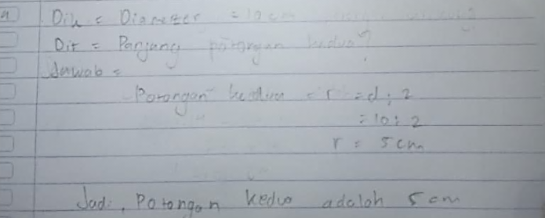
Jari-jari lingkaran = r = 12 cm Luas juring = $\frac{α}{360}$ x Luas lingkaran = $\frac{60}{360}$ x πr² = $\frac{1}{60}$ x 3,14 . 12² = $\frac{3,14 x 144}{60}$ = 7,536 cm² Jadi, luas juring lingkaran yaitu 7,536 cm² . Hal ini sejalan dengan penelitian yang dilakukan oleh Sugiman (2008), mengatakan bahwa koneksi angat penting karena dari rata-rata kemampuan siswa dalam menguasai kemampuan koneksi adalah 53,5% persentase capaian ini tergolong rendah. Menurut Sabandar (2010) bahwa pembelajaran matematika di sekolah tidak hanya bertujuan agar siswa memahami materi yang diajarkan, namun terdapat tujuan-tujuan lain, misalnya kemampuan koneksi matematik yang harus dicapai oleh siswa ataupun keterampilan serta perilaku tertentu yang harus diperoleh siswa setelah mempelajari matematika.
Gambar 4. Jawaban Subjek Soal Nomor 4
Berdasarkan hasil jawaban siswa pada Gambar 4. Pada soal matematika materi lingkaran dengan indikator koneksi antara matematika dengan kehidupan sehari-hari, berdasarkan hasil tes pada subjek kategori rendah menunjukan bahwa subjek menuliskan unsur-unsur yaitu potongan pizza 10cm dan apa yang ditanyakan pada soal tersebut yaitu potongan pizza yang kedua, namun siswa langsung menjawabnya dan hasilnya salah dan kurang tepat. Seharusnya siswa menjawab L₁ : untuk menyelesaikan permasalahan tersebut maka gunakan rumus busur lingkaran yaitu $\frac{α}{360}$ x 2 πr, L₂ : selanjutnya, subtitusikan apa saja yang diketahui lalu masukan kedalam rumus $\frac{<AOB}{<COD}$ = $\frac{panjang busur AB}{panjang busur CD}$ $\frac{20}{60}$ = $\frac{10}{panjang busur CD}$ $\frac{1}{3}$ = $\frac{10}{panjang busur CD}$ Panjang busur CD = 3 x 10= 30 cm. Pada indikator Koneksi antar matematika dengan kehidupan sehari-hari (soal nomor 4) subjek tidak menuliskan permasalahan dalam soal tersebut, subjek kurang paham dalam suatu konsep sehingga siswa kurang mampu menyeleaikan masalah dengan benar, subjek tidak tepat dalam menjawab soal tersebut. Hal ini sejalan dengan penelitian yang dilakukan oleh Sugiman (2008), mengatakan bahwa koneksi angat penting karena dari rata-rata kemampuan siswa dalam menguasai kemampuan koneksi adalah 53,5% persentase capaian ini tergolong rendah. Menurut Barcelona (2013), mengenai kesulitan koneksi matematis siswa dalam materi lingkaran di SMP, diperoleh kesimpulan bahwa siswa VIII SMPN 2 Sungai Raya mengalami kesulitan koneksi matematis yaitu kessulitan koneksi antar konsep, kesulitan koneksi antara cerita kontekstual, gambar dengan simbol dan daya ingat lemah.

Kemampuan Koneksi Matematis Siswa dengan Kategori Kecemasan Belajar Sedang
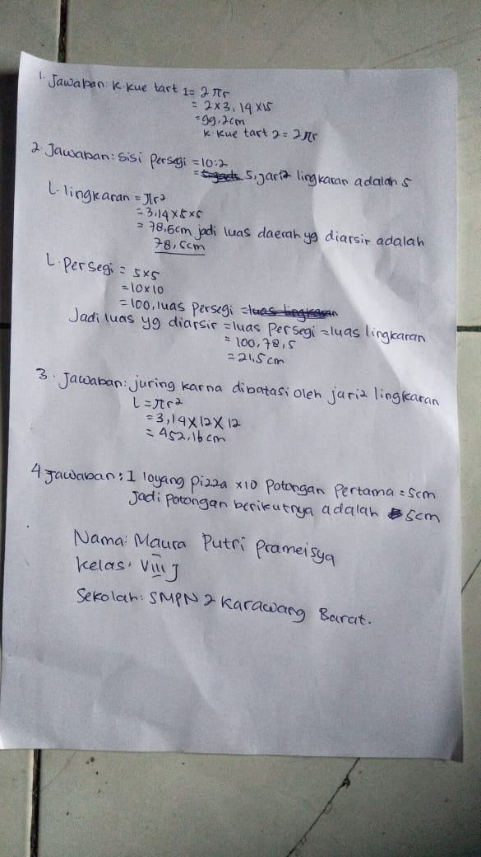
Subjek dengan kategori kecemasan sedang memiliki kemampuan koneksi matematis yang cukup baik. Terlihat oleh subjek dapat memenuhi sebagian indikator kemampuan koneksi matematis. Pada indikator Koneksi dalam topik matematika, subjek dapat menentukan konsep mana yang akan digunakan, dalam perhitungan subjek jawabannya sudah memenuhi apa yang diinginkan oleh soal.
Gambar 5. Jawaban Subjek Soal Nomor 1
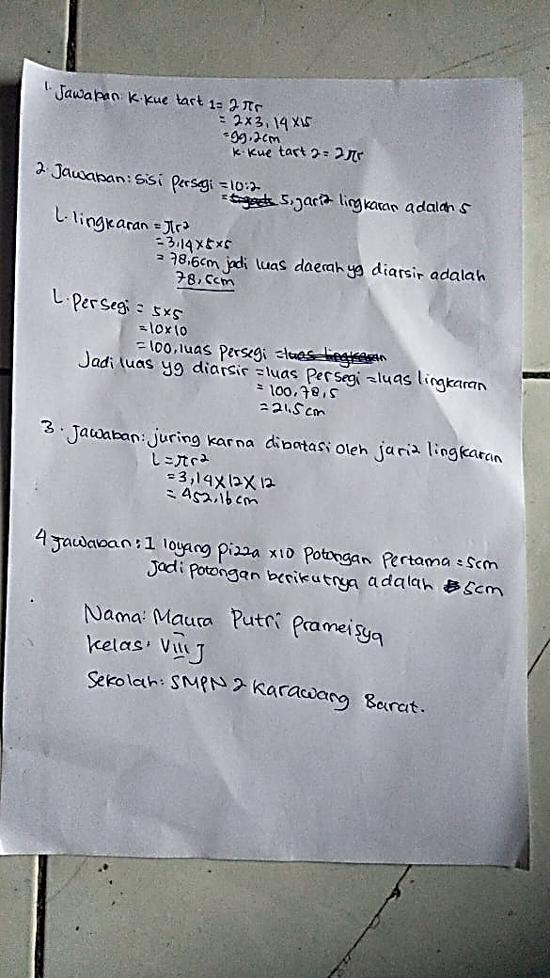
Berdasarkan hasil jawaban siswa pada Gambar 5. Pada soal matematika materi lingkaran dengan indikator koneksi dalam topik matematika, berdasarkan hasil tes pada subjek kategori sedang menunjukan bahwa subjek tidak menuliskan unsur-unsur dan apa yang ditanyakannya sesuai dengan soal yang diberikan. Subjek langsung menjawab soal tersebut tanpa menyebutkan unsur-unsurnya, namun dari jawaban subjek hasilnya salah dan kurang tepat. Seharunya Diketahui : r₁ = 15 cm r₂ = 49 cm. Ditanya : K₁ dan K₂, K₁ = 2$πr$ (menggunakan r) = 2 x 3,14 x 15= 2 x 47,1= 94,2 cm, K₂ = 2$πr$ (menggunakan r) = 2 x $\frac{22}{7}$ x 49 = 2 x 22 x 7 = 308 Jadi, keliling masing-masing kue tart adalah 94,2 cm dan 308 cm. Hal ini sesuai seperti apa yang dikatakan oleh Yohanes dan Sutriyono (2018) bahwa siswa pada kategori sedang dapat mengusai sebagian konsep dasar matematika. Menurut Bell (2015) tidak hanya koneksi matematik yang penting namun kesadaran perlunya koneksi dalam belajar matematika juga penting.
Gambar 6. Jawaban Subjek Soal Nomor 2
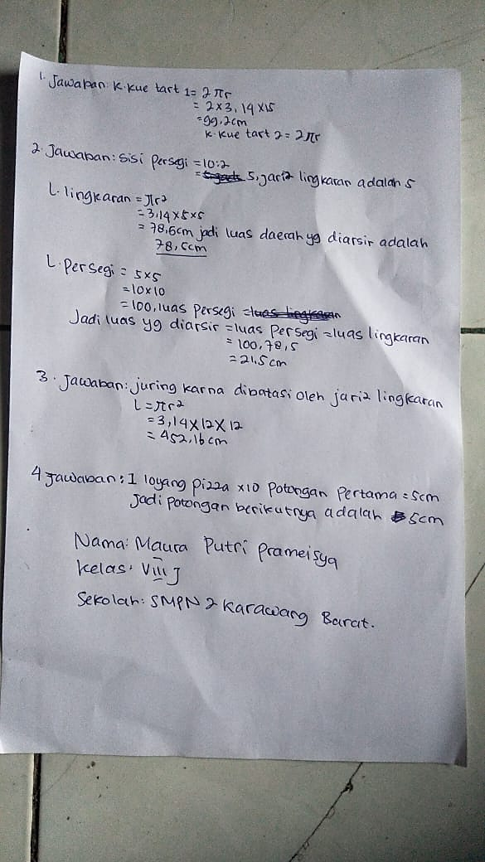
Berdasarkan hasil jawaban siswa pada Gambar 6. Pada soal matematika materi lingkaran dengan indikator koneksi antar topik matematika, berdasarkan hasil tes pada subjek kategori sedang menunjukan bahwa subjek menuliskan unsur-unsur yang ada disoal yaitu sisi persegi = 10 dan menuliskan apa yang ditanyakan yaitu berapakah luas daerah yang diarsir. Dari jawaban siswa tersebut hasil dan langkah-langkah untuk menjawabnya benar dan tepat. Menurut penelitian yang dilakukan oleh Arnidha (2018) bahwa siswa sudah mampu mendefinisikan apa yang ada dalam soal kedalam bentuk model matematikanya. Adapun Menurut Bell (2015) tidak hanya koneksi matematik yang penting namun kesadaran perlunya koneksi dalam belajar matematika juga penting.
Gambar 7. Jawaban Subjek Soal Nomor 3
Berdasarkan hasil jawaban siswa pada Gambar 7. Pada soal matematika materi lingkaran dengan indikator koneksi antara matematika dengan bidang ilmu lain, berdasarkan hasil tes pada subjek kategori sedang menunjukan bahwa subjek tidak menuliskan unsur-unsur dan apa yang ditanyakan pada soal tersebut, namun siswa langsung menjawabnya dan jawaban tersebut salah dan kurang tepat. Seharunya Diketahui : Jari-jari 1 arah jam 12.00, Jari-jari 2 arah jam 02.00, Jari-jari lingkaran 12 cm. Ditanya : Luas juring lingkaran? Langkah pertama hitunglah sudut nya α= $\frac{2}{12}$ x 360 = $\frac{1}{6}$ x 360 = 60 Langkah kedua Jari-jari lingkaran = r = 12 cm Luas juring = $\frac{α}{360}$ x Luas lingkaran = $\frac{60}{360}$ x πr² = $\frac{1}{60}$ x 3,14 . 12² = $\frac{3,14 x 144}{60}$ = 7,536 cm² Jadi, luas juring lingkaran yaitu 7,536 cm² . Menurut penelitian yang dilakukan oleh Arnidha (2018) bahwa siswa sudah mampu mendefinisikan apa yang ada dalam soal kedalam bentuk model matematikanya. Adapun Menurut Sabandar (2010) bahwa pembelajaran matematika di sekolah tidak hanya bertujuan agar siswa memahami materi yang diajarkan, namun terdapat tujuan-tujuan lain, misalnya kemampuan koneksi matematik yang harus dicapai oleh siswa ataupun keterampilan serta perilaku tertentu yang harus diperoleh siswa setelah mempelajari matematika.
Gambar 8. Jawaban Subjek Soal Nomor 4
Berdasarkan hasil jawaban siswa pada Gambar 8. Pada soal matematika materi lingkaran dengan indikator koneksi antara matematika dengan kehidupan sehari-hari, berdasarkan hasil tes pada subjek kategori sedang menunjukan bahwa subjek tidak menuliskan unsur-unsur dan apa yang ditanyakan pada soal tersebut, namun siswa langsung menjawabnya dan hasilnya salah dan kurang tepat. Seharusnya siswa menjawab Diketahui : potongan pizza yang pertama adalah 10 cm Ditanya : potongan pizza yang kedua adalah? L₁ : untuk menyelesaikan permasalahan tersebut maka gunakan rumus busur lingkaran yaitu $\frac{α}{360}$ x 2 πr, L₂ : selanjutnya, subtitusikan apa saja yang diketahui lalu masukan kedalam rumus $\frac{<AOB}{<COD}$ = $\frac{panjang busur AB}{panjang busur CD}$ $\frac{20}{60}$ = $\frac{10}{panjang busur CD}$ $\frac{1}{3}$ = $\frac{10}{panjang busur CD}$ Panjang busur CD = 3 x 10= 30 cm. Pada indikator Koneksi antar matematika dengan kehidupan sehari-hari (soal nomor 4) subjek tidak menuliskan permasalahan dalam soal tersebut, subjek kurang paham dalam suatu konsep sehingga siswa kurang mampu menyeleaikan masalah dengan benar, subjek tidak tepat dalam menjawab soal tersebut. Hal ini sebagaimana hasil penelitian jurnal oleh Fani dan Effendi (2019) bahwa “kemampuan koneksi matematis siswa pada materi Lingkaran dengan kategori sedang presentase 55,56% yang berkategori sedang dapat memenuhi sebagian indikator koneksi matematis. Menurut penelitian yang dilakukan oleh Arnidha (2018) bahwa siswa sudah mampu mendefinisikan apa yang ada dalam soal kedalam bentuk model matematikanya

Kemampuan Koneksi Matematis Siswa dengan Kategori Kecemasan Belajar Rendah
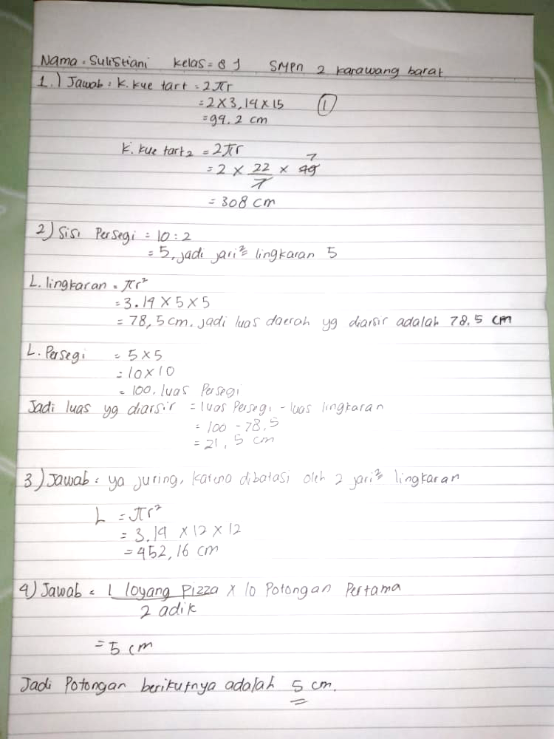
Subjek dengan kategori kecemasan rendah memiliki kemampuan koneksi matematis yang baik. Terlihat oleh subjek dapat memenuhi semua indikator kemampuan koneksi matematis. Hal ini sebagaimana hasil penelitian jurnal oleh Fani dan Effendi (2019) bahwa “kemampuan koneksi matematis siswa pada materi Lingkaran dengan kategori tinggi dapat memenuhi semua indikator koneksi matematis.
Gambar 9. Jawaban Subjek Soal Nomor 1
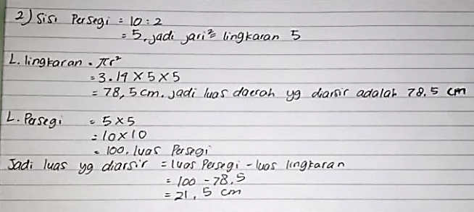
Berdasarkan hasil jawaban siswa pada Gambar 9. Pada soal matematika materi lingkaran dengan indikator koneksi dalam topik matematika, berdasarkan hasil tes pada subjek kategori tinggi menunjukan bahwa subjek tidak menuliskan unsur-unsur dan apa yang ditanyakannya sesuai dengan soal yang diberikan. Subjek langsung menjawab soal tersebut tanpa menyebutkan unsur-unsurnya, namun dari jawaban subjek hasilnya benar dan sesuai dengan apa yang diharapkan oleh peneliti. Seharusnya siswa menuliskan unsur-unsur dalam soal tersebut seperti Diketahui : r₁ = 15 cm r₂ = 49 cm. Ditanya : K₁ dan K₂, K_{1.} Hal ini sebagaimana hasil penelitian jurnal oleh Fani dan Effendi (2019) bahwa “kemampuan koneksi matematis siswa pada materi Lingkaran dengan kategori tinggi dapat memenuhi semua indikator koneksi matematis. Menurut Duffin & Simpson (Zaini, 2018) siswa dapat menggunakan konsep pada berbagai situasi yang berbeda, yang berarti siswa dapat memilih konsep yang tepat dalam suatu permasalahan.
Gambar 10. Jawaban Subjek Soal Nomor 2
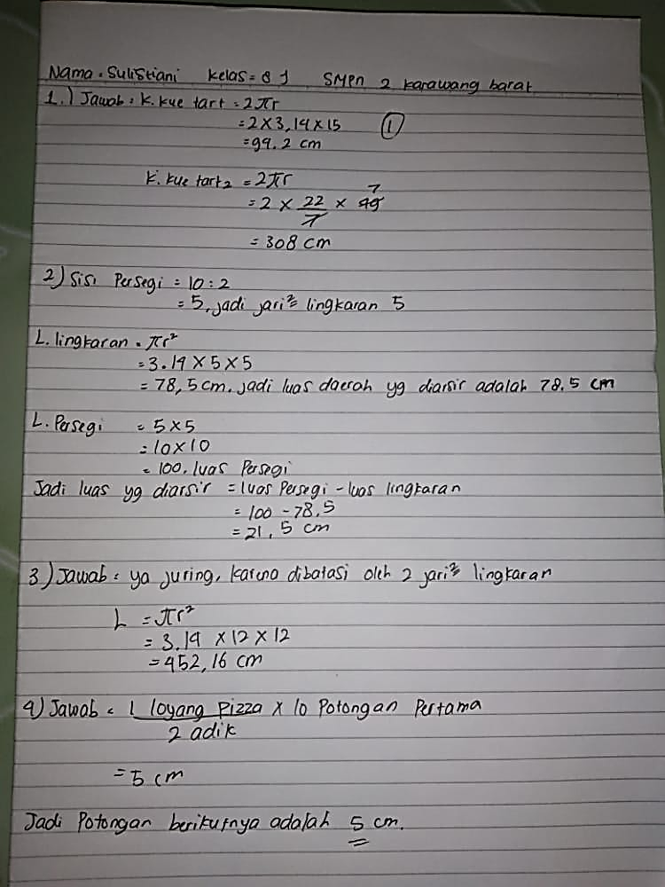
Berdasarkan hasil jawaban siswa pada Gambar 10. Pada soal matematika materi lingkaran dengan indikator koneksi antar topik matematika, berdasarkan hasil tes pada subjek kategori tinggi menunjukan bahwa subjek menuliskan unsur-unsur yang ada disoal yaitu sisi persegi = 10 dan menuliskan apa yang ditanyakan yaitu berapakah luas daerah yang diarsir. Dari jawaban siswa tersebut hasil dan langkah-langkah untuk menjawabnya benar dan tepat. Hal ini sejalan menurut penelitian yang dilakukan oleh Arnidha (2018) bahwa siswa sudah mampu mendefinisikan apa yang ada dalam soal kedalam bentuk model matematikanya. Hal ini sebagaimana Haryanti (2018:200) mengemukakan bahwa “Matematika penalaran yang sulit dan tidak mudah dikuasai, terlebih yang dirasakan oleh siswa. Siswa merasa kurang memiliki minat yang tinggi bila menjumpai soal-soal matematika yang sulit dan bahkan cenderung untuk menghindarinya”.
Gambar 11. Jawaban Subjek Soal Nomor 3
Berdasarkan hasil jawaban siswa pada Gambar 11. Pada soal matematika materi lingkaran dengan indikator koneksi antara matematika dengan bidang ilmu lain, berdasarkan hasil tes pada subjek kategori tinggi menunjukan bahwa subjek tidak menuliskan unsur-unsur dan apa yang ditanyakan pada soal tersebut, namun siswa langsung menjawabnya dan jawaban tersebut salah dan kurang tepat. Seharunya Diketahui : Jari-jari 1 arah jam 12.00, Jari-jari 2 arah jam 02.00, Jari-jari lingkaran 12 cm. Ditanya : Luas juring lingkaran? Langkah pertama hitunglah sudut nya α= $\frac{2}{12}$ x 360 = $\frac{1}{6}$ x 360 = 60 Langkah kedua Jari-jari lingkaran = r = 12 cm Luas juring = $\frac{α}{360}$ x Luas lingkaran = $\frac{60}{360}$ x πr² = $\frac{1}{60}$ x 3,14 . 12² = $\frac{3,14 x 144}{60}$ = 7,536 cm² Jadi, luas juring lingkaran yaitu 7,536 cm² . Menurut Sabandar (2010) bahwa pembelajaran matematika di sekolah tidak hanya bertujuan agar siswa memahami materi yang diajarkan, namun terdapat tujuan-tujuan lain, misalnya kemampuan koneksi matematik yang harus dicapai oleh siswa ataupun keterampilan serta perilaku tertentu yang harus diperoleh siswa setelah mempelajari matematika. Menurut Duffin & Simpson (Zaini, 2018) siswa dapat menggunakan konsep pada berbagai situasi yang berbeda, yang berarti siswa dapat memilih konsep yang tepat dalam suatu permasalahan.
Gambar 12. Jawaban Subjek Soal Nomor 4
Berdasarkan hasil jawaban siswa pada Gambar 12. Pada soal matematika materi lingkaran dengan indikator koneksi antara matematika dengan kehidupan sehari-hari, berdasarkan hasil tes pada subjek kategori tinggi menunjukan bahwa subjek tidak menuliskan unsur-unsur dan apa yang ditanyakan pada soal tersebut, namun siswa langsung menjawabnya dan hasilnya salah dan kurang tepat. Seharusnya siswa menjawab Diketahui : potongan pizza yang pertama adalah 10 cm Ditanya : potongan pizza yang kedua adalah? L₁ : untuk menyelesaikan permasalahan tersebut maka gunakan rumus busur lingkaran yaitu $\frac{α}{360}$ x 2 πr, L₂ : selanjutnya, subtitusikan apa saja yang diketahui lalu masukan kedalam rumus $\frac{<AOB}{<COD}$ = $\frac{panjang busur AB}{panjang busur CD}$ $\frac{20}{60}$ = $\frac{10}{panjang busur CD}$ $\frac{1}{3}$ = $\frac{10}{panjang busur CD}$ Panjang busur CD = 3 x 10= 30 cm. Pada indikator Koneksi antar matematika dengan kehidupan sehari-hari (soal nomor 4) subjek tidak menuliskan permasalahan dalam soal tersebut, subjek kurang paham dalam suatu konsep sehingga siswa kurang mampu menyeleaikan masalah dengan benar, subjek tidak tepat dalam menjawab soal tersebut. Hal ini sebagaimana hasil penelitian jurnal oleh Fani dan Effendi (2019) bahwa “kemampuan koneksi matematis siswa pada materi Lingkaran dengan kategori sedang presentase 55,56% yang berkategori sedang dapat memenuhi sebagian indikator koneksi matematis. Menurut Duffin & Simpson (Zaini, 2018) siswa dapat menggunakan konsep pada berbagai situasi yang berbeda, yang berarti siswa dapat memilih konsep yang tepat dalam suatu permasalahan.
KESIMPULAN
Berdasarkan hasil analisis dan pembahasan yang sudah dipaparkan diatas, maka dapat disimpulkan bahwa kecemasan belajar sangat berpengaruh dalam belajar siswa. Pada tingkat kecemasan belajar siswa tinggi maka kemampuan koneksi matematis siswa tersebut rendah, apabila siswa memiliki tingkat kecemasan belajar sedang, maka kemampuan koneksi matematis siswa tersebut sedang. Sedangkan siswa yang memiliki tingkat kecemasan belajar rendah maka kemampuan koneksi matematis siswa tersebut tinggi.
DAFTAR PUSTAKA
Anita, W. I. (2014). Pengaruh Kecemasan Matematika (Mathematics Anxiety) Terhadap Kemampuan Koneksi Matematis Siswa SMP. Jurnal Ilmiah Program Studi Matematika STKIP Siliwangi Bandung.
Arikunto. (2017). Dasar-dasar Evaluasi Pembelajaran . Bandung: Bumi Aksara
Arnidha, Y. (2018). Analisis Pemahaman Konsep Matematika Siswa Sekolah Dasar dalam Penyelesaian Bangun Datar. JPGMI: Jurnal Pendidikan Guru Madrasah Ibtidaiyah Al-Multazam, 03(01), 53-61.
Effendi, K., & Aini, I. (2018). Pelatihan Penyusunan Lembar Kerja Siswa (LKS) Bagi Guru Matematika SMP di Telukjambe, Karawang. Jurnal Pengabdian Pada Masyarakat, 3(1), 45-52.
Firdaus Humaira Citra. (2014). Pengaruh Model Learning Cycle 7E Terhadap Kemampuan Koneksi Matematika Siswa.
Johnson, E. B. (2009). Contextual teaching and learning: what it is and why it’s here to stay. (Terjemahan A. Chaedar Alwasilah). California: Corwin Press, Inc. (Buku asli diterbitkan tahun 2002).
Kurniawati, A, D; Siswono, T, Y. (2014). Pengaruh Kecemasan dan Self Efficacy Siswa Terhadap Kemampuam Pemecahan Masalah. Materi Segiempat Siswa Kelas VII MTs Negeri Ponorogo. Jurnal Ilmiah Pendidikan Matematika.
Martiana. Nurciah. (2018). Meningkatkan Kemampuan Koneksi Matematis Siswa SMP Melalui Model Eliciting Activities (MEAs).
Putri dan Abadi. (2014). Keefektifan Pembelajaran Matematika dengan Pendekatan CTL dan Problem Posing Ditinjau dari Ketercapaian SK/KD dan kemampuan koneksi matematik. Pytagoras: Jurnal Pendidikan Matematika. ISSN: 1978-4538 http://journal.uny.ac.id/index.php/pythagoras
Ramlah, & Hanifah. 2018. Menyeimbangkan fungsi Otak Melalui Teknik Kreasi Lagu Dalam Pencapaian Pemahaman Matematis Siswa SMP. SJME (Supremum Journal of Mathematics Education), 17-25
Sholekah, L. M., Anggreini, D., & Waluyo, A. (2017). Analisis Kesulitan Siswa Dalam Menyelesaikan Soal Matematika Ditinjau Dari Koneksi Matematis Materi Limit Fungsi. Wacana Akademika, 1(2), Tulungagung: 28 September 2019. Hal. 1-14.
Yohanes, F., & Sutriyono. (2018). Analisis Pemahaman Konsep Berdasarkan Taksonomi Bloom dalam Menyelesaikan Soal Keliling dan Luas Segitiga Bagi Siswa Kelas VIII. JPM: Jurnal Mitra Pendidikan, 02(01), 23-35.
Wicaksono & Saufi. 2013. Mengelola Kecemasan Siswa Dalam Pembelajaran Matematika. Makalah Prosiding. FMIPA UNY.
Zaini, K. (2018). Penerapan Model Student Facilitator and Explaining (SFAE) untuk Meningkatkan Kemampuan Pemahaman Konsep Aljabar Linier Mahasiswa Universitas Muhammadiyah Bengkulu. Jurnal Equation , 111-120.

